GEZ | KARTA ADRESOWA GMINNEJ EWIDENCJI ZABYTKÓW |  | 3. Miejscowość  Ż E L E C H Ó W
1. Nazwa  DWOREK (drewn.) |  | 2. Czas powstania  1 poł. XIX w., przebud. 1930 i 1960 r. | 3. Miejscowość  Ż E L E C H Ó W
8. Fotografia z opisem wskazującym orientację albo mapa z zaznaczonym stanowiskiem archeologicznym  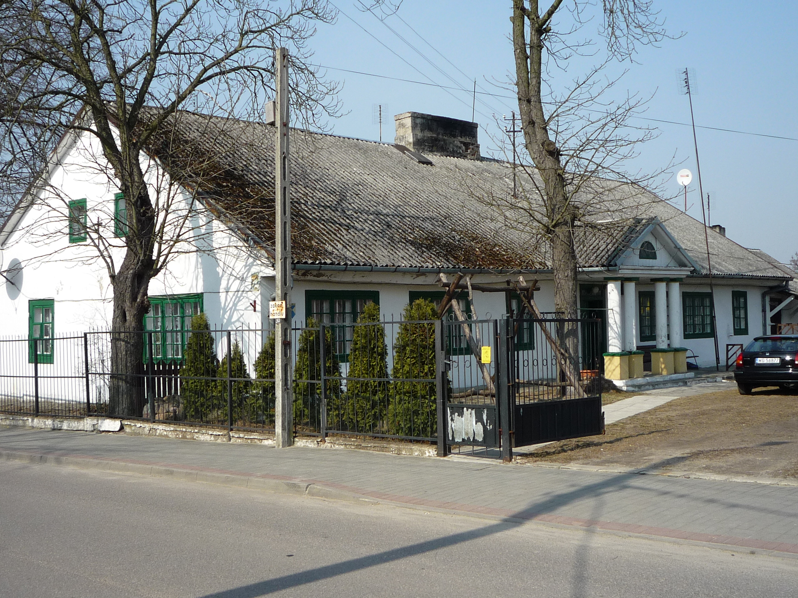  Fot. w kierunku południowo-wschodnim. |  |  | 4. Adres  Ul. Wojska Polskiego 7a
5. Przynależność administracyjna

województwo mazowieckie

powiat garwoliński

gmina Żelechów

6. Formy ochrony
Nr rej. zab. 363 z dn. 31.12.1983 r.

7. Opracowanie karty (autor, data i podpis)
Iza Szklarz
23.03.2012 r.

